**Matematická analýza**

**1. Limita reálnej funkcie jednej reálnej premennej ​(definícia vlastnej a nevlastnej limity, vety o výpočte limít, číslo e, Cauchyho-Bolzanovo kritérium konvergencie postupnosti).**

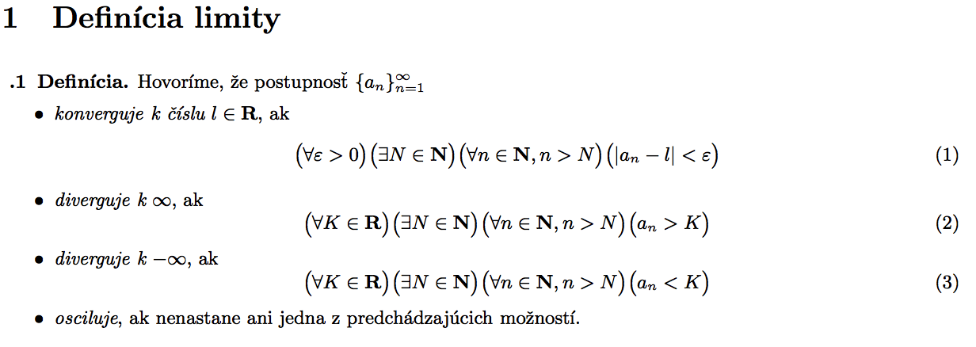

**2. Spojité funkcie a ich základné vlastnosti​ (definícia spojitej funkcie, Darbouxova vlastnosť, vlastnosti spojitých funkcií na uzavretých ohraničených intervaloch).**

**3. Derivácia funkcie a jej využitie na vyšetrovanie priebehu funkcie​ (definícia derivácie, vety o výpočte derivácií, vety o strednej hodnote, derivácie vyšších rádov, vyšetrovanie monotónnosti, extrémov a konvexnosti pomocou derivácií).**

**4. Primitívna funkcia a neurčitý integrál​ (definícia neurčitého integrálu, metóda per partes a substitúcie, univerzálna trigonometrická substitúcia).**

**5. Riemannov určitý integrál​ (definícia riemannovsky integrovateľnej funkcie, integrovateľnosť monotónnych a spojitých funkcií, Newtonov-Leibnizov vzorec, integrál ako funkcia hranice).**

**6. Číselné rady​ (definícia číselného radu, Cauchyho-Bolzanovo kritérium konvergencie radu, kritériá pre konvergenciu radov s nezápornými členmi, Leibnizovo kritérium, relatívne a absolútne konvergentné rady, prerovnanie radov).**

**7. Mocninové a Taylorove rady​ (definícia mocninového radu, polomer a interval konvergencie, derivovanie a integrovanie mocninových radov, definícia Taylorovho radu, pojem analytickej funkcie).**